

Consultar Leituras Transmitidas Via Telemetria
Esta funcionalidade permite o processamento da leitura de imóvel enviada via telemetria. Ela pode ser Acessada via Menu do sistema, através do caminho: GSAN > Micromedição > Leitura > Telemetria > Consultar Leituras Transmitidas Via Telemetria.
Feito isso, o sistema visualiza a tela abaixo:

Informamos que os dados exibidos nas telas a seguir são fictícios e não retratam informações de clientes.
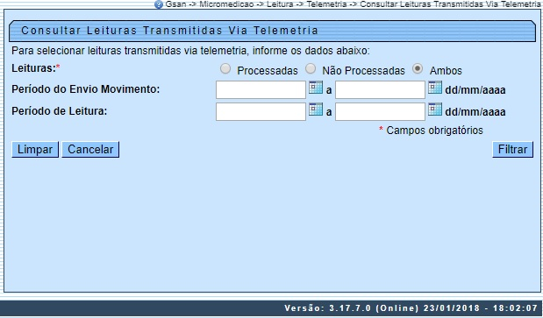

Acima, o sistema exibe a tela para que sejam informados os parâmetros de consulta. No campo Leituras, selecione obrigatoriamente uma das opções de leitura transmitidas via telemetria:
- Processadas;
- Não Processadas;
- Ambas.
Depois, informe opcionalmente os demais parâmetros que julgar necessários e clique no botão . Feito isso, o sistema verifica a seleção de alguma leitura e do grupo de faturamento. Caso você não selecione nenhuma leitura, o sistema exibe a mensagem: É necessário selecionar a(s) leitura(s) para efetuar a consistência. Caso existam grupos de faturamento diversos entre os grupos de faturamento dos imóveis com leituras selecionadas para reprocessamento, é exibida a mensagem: Há imóveis pertencentes a grupos de faturamento diversos. Só é possível o reprocessamento de mais de uma leitura caso os imóveis pertençam a um mesmo grupo de faturamento.
Caso todos os campos tenham sido preenchidos corretamente, o sistema exibe na tela abaixo os dados com base nos parâmetros informados:

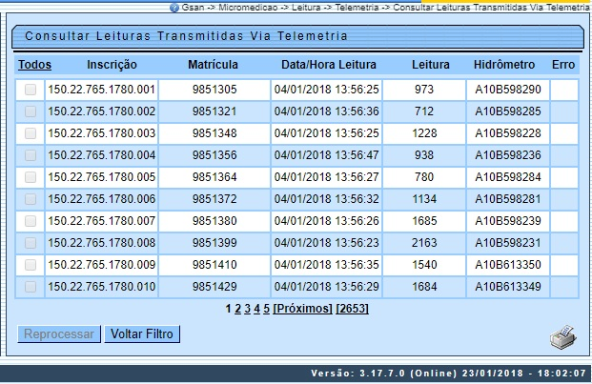

Agora, ao clicar no link Todos, o sistema seleciona todas as leituras da lista, ou de algumas delas, para fins de consistência. Caso a consistência da leitura já tenha sido processada, o sistema não permite a seleção da leitura e desabilita o checkbox de seleção; caso contrário, é permitida a seleção da leitura. Caso exista alguma leitura ainda sem consistência processada, o sistema habilita o botão .

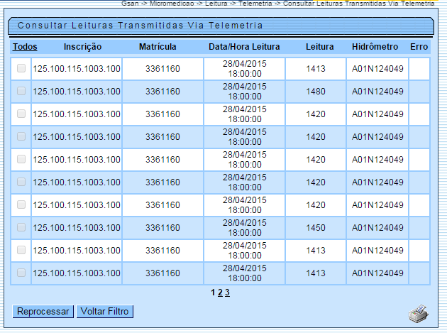

Caso ocorra algum erro no processo de telemetria, o sistema habilita o botão :

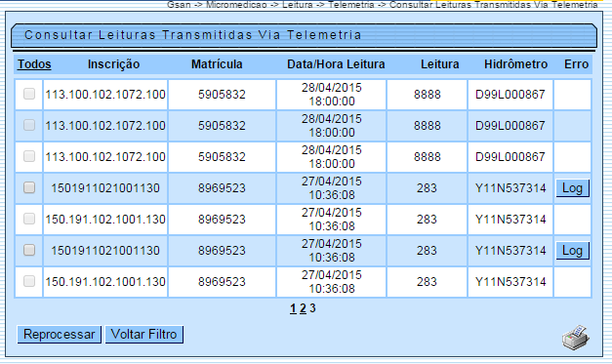

Clique neste botão para ser exibido um popup, encaminhado à equipe técnica para as devidas providências de correção. Ao clicar no botão o sistema gera o relatório (conforme modelo AQUI), contendo os dados com as leituras Processadas e/ou Não Processadas (conforme a opção selecionada no filtro), referentes a matrículas selecionadas com base nos parâmetros informados. O usuário pode gerar o relatório para as opções Processadas e Não Processadas, marcando a opção Ambos.

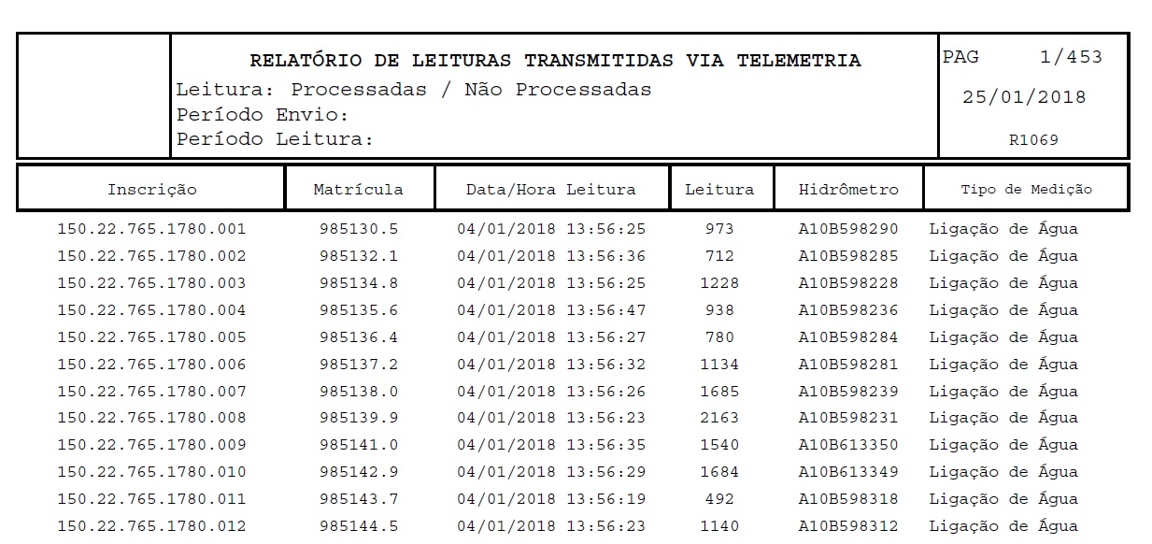

Tela de Sucesso
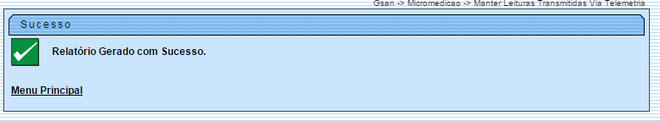

Preenchimento dos Campos
Campo | Orientações para Preenchimento
Leituras | Campo obrigatório - Selecione uma das opções:  Processadas - O sistema selecione todas as leituras processadas;  Não Processadas - O sistema seleciona todas as leituas que ainda não foram processadas;  Ambos - O sistema seleciona todas as leituas processadas e não processadas.
Período do Envio Movimento | Informe as datas referentes ao periodo do envio do movimento, no formato dd/mm/aaaa (dia, mês, ano), ou clique no botão , link Pesquisar Data - Calendário para selecionar as datas desejadas.
Período de Leitura | Informe as datas referentes ao periodo de leitura, no formato dd/mm/aaaa (dia, mês, ano), ou clique no botão , link Pesquisar Data - Calendário para selecionar as datas desejadas.

Funcionalidade dos Botões
Botão | Descrição da Funcionalidade
 | Ao clicar neste botão, o sistema comanda a execução do filtro, com base nos parâmetros informados.
 | Ao clicar neste botão, o sistema permite a seleção de uma data válida, no formato dd/mm/aaaa (dia, mês, ano), link Pesquisar Data - Calendário.
 | Ao clicar neste botão, o sistema limpa o conteúdo dos campos da tela.
 | Ao clicar neste botão, o sistema cancela a operação e retorna à tela principal.
 | Ao clicar neste botão, o sistema permite a execução de consistência das leituras que ainda não tenham sido realizadas.
 | Ao clicar neste botão, o sistema retorna à tela de filtro.
 | Ao clicar neste botão, o sistema comanda a geração do Relatório de Leituras Transmitidas Via Telemetria, com base nos dados exibidos na tela que atenderam aos parâmetros do filtro.

Referências
Consultar Leituras Telemetria

Termos Principais
Micromedição
Clique aqui para retornar ao Menu Principal do GSAN

